影像處理 HW1

學號:7107056119 姓名:蔡至朔

**作業描述**：

將三張圖合成全景照

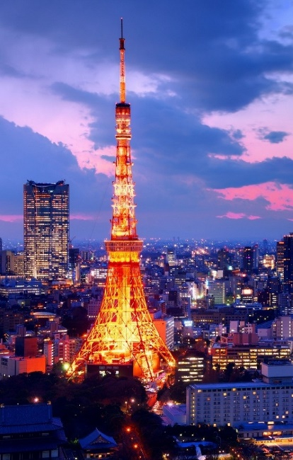 圖一 圖二

 圖三

輸出結果：



程式碼說明:



先選出圖一和圖二重疊的點、圖二和圖三重疊的點。

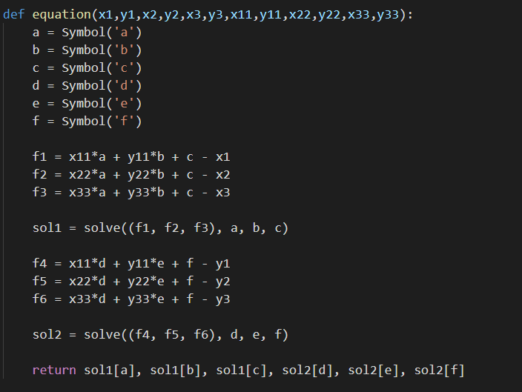

計算affine transform 中a,b,c,d,e,f的函式

帶入標記的六個點，使用solve函式算出affine transform 中a,b,c,d,e,f，並回傳到主程式，計算出旋轉後的像素位置。

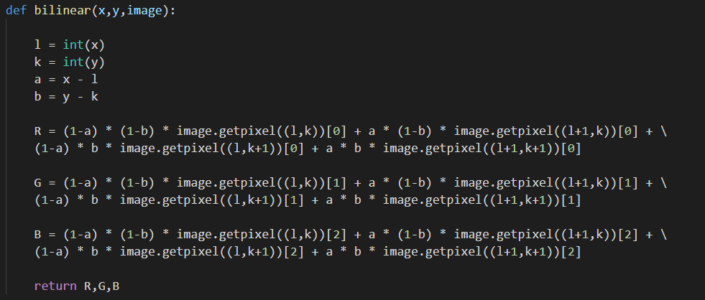

計算bilinear 的函式

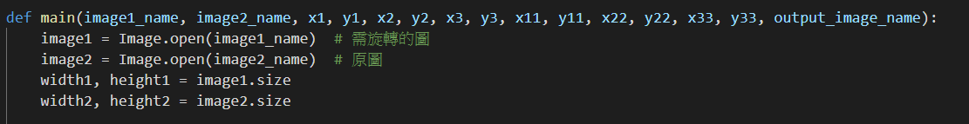將經過affine transform後的x,y代入，l,k分別為x,y的整數值，再用 x-l,y-k得出bilinear算式中所需的a,b，將l,k,a,b代入算式中，並分別對R,G,B三個頻道做運算，最後得出得像素值就是依照x,y附近4個點經過個別的權重後所產生出的R,G,B像素值

主程式

先讀取照片並取出其寬高，輸入計算affine transform的6個像素點



丟入函式計算出a,b,c,d,e,f，在新建一個比原圖稍大的的圖片，使輸出不會超

出圖片範圍

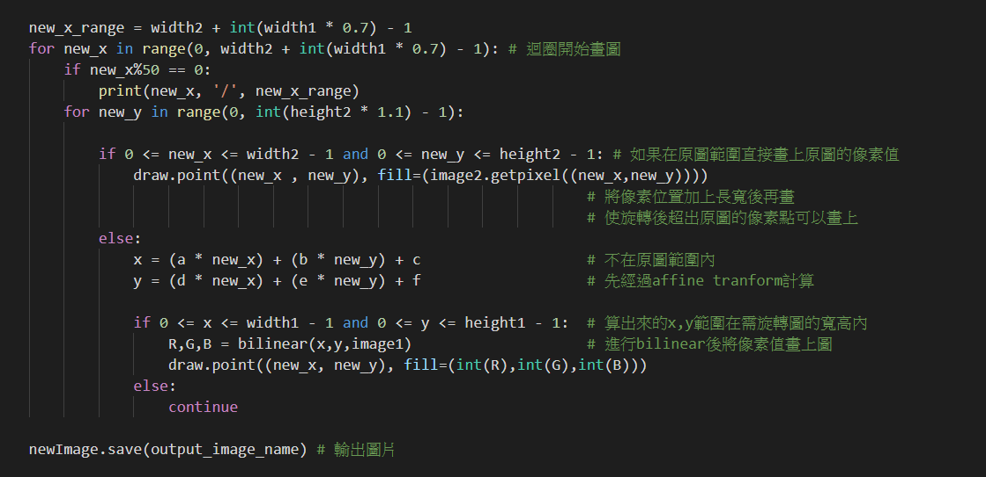

跑迴圈開始作圖，作圖時會先畫一個比原圖稍大一點的圖，再將 image1 和旋轉後的image2 畫在空白圖上

**結論:**

在跑程式時發現會跑很久，應該是我圖法煉鋼用python 原始資料結構作所造成的問題，如果用 numpy或 opencv的方法來作，會更好些，此次作業也是第一次用python來做影像處理，學到了許多語法。